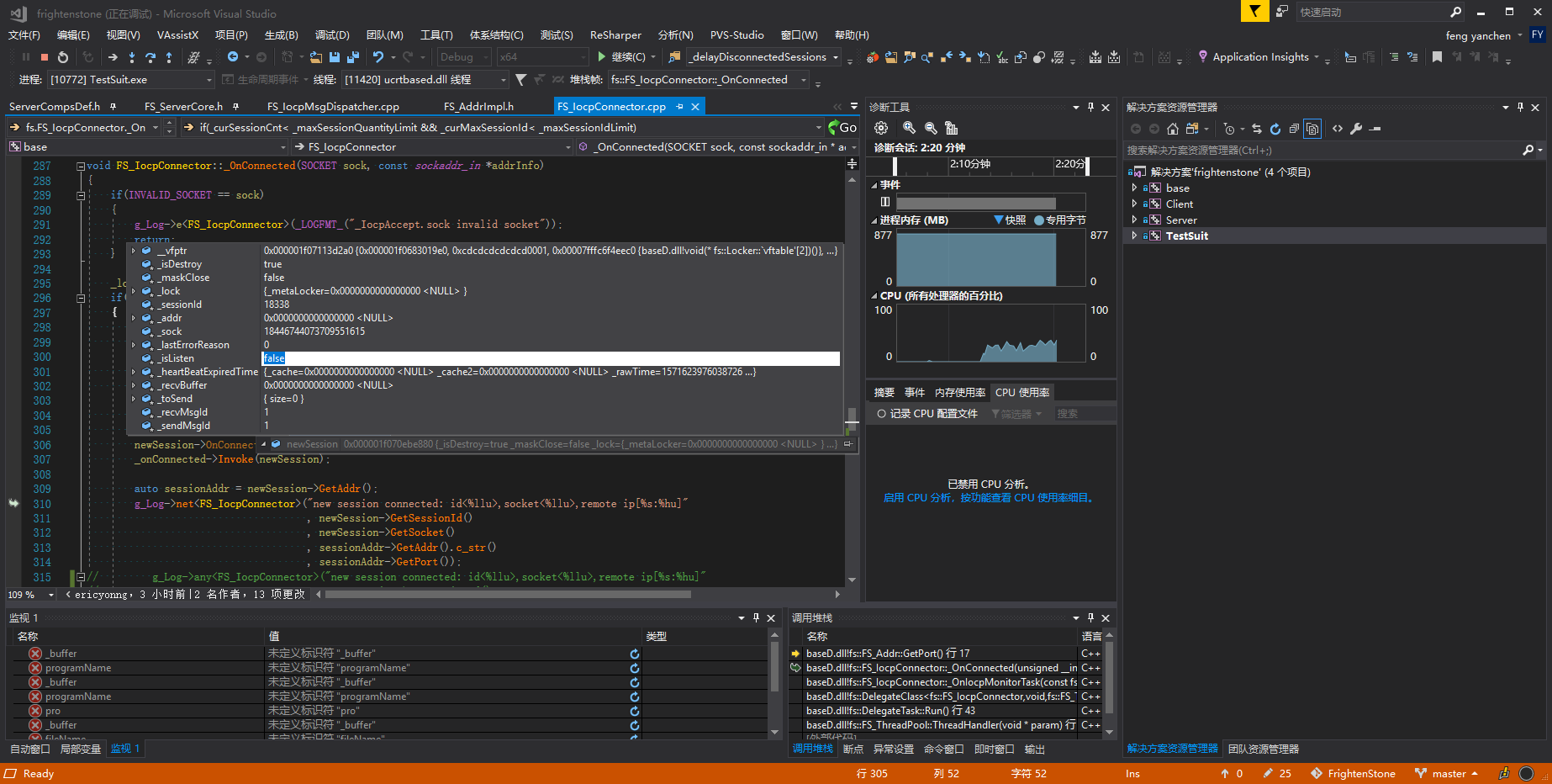

Addr对象指针为空，很奇怪